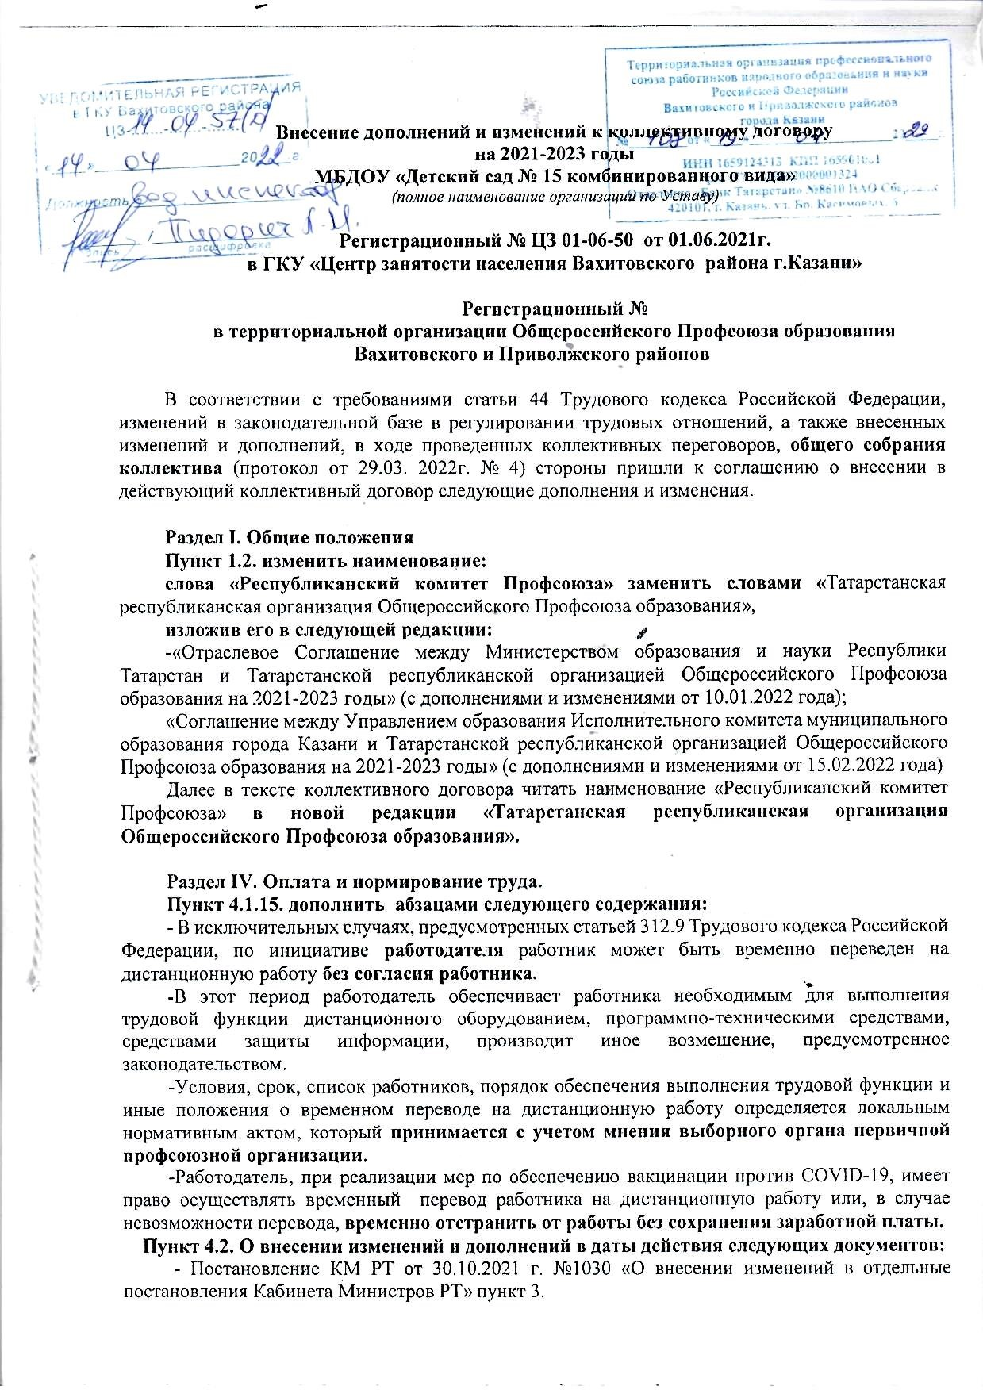
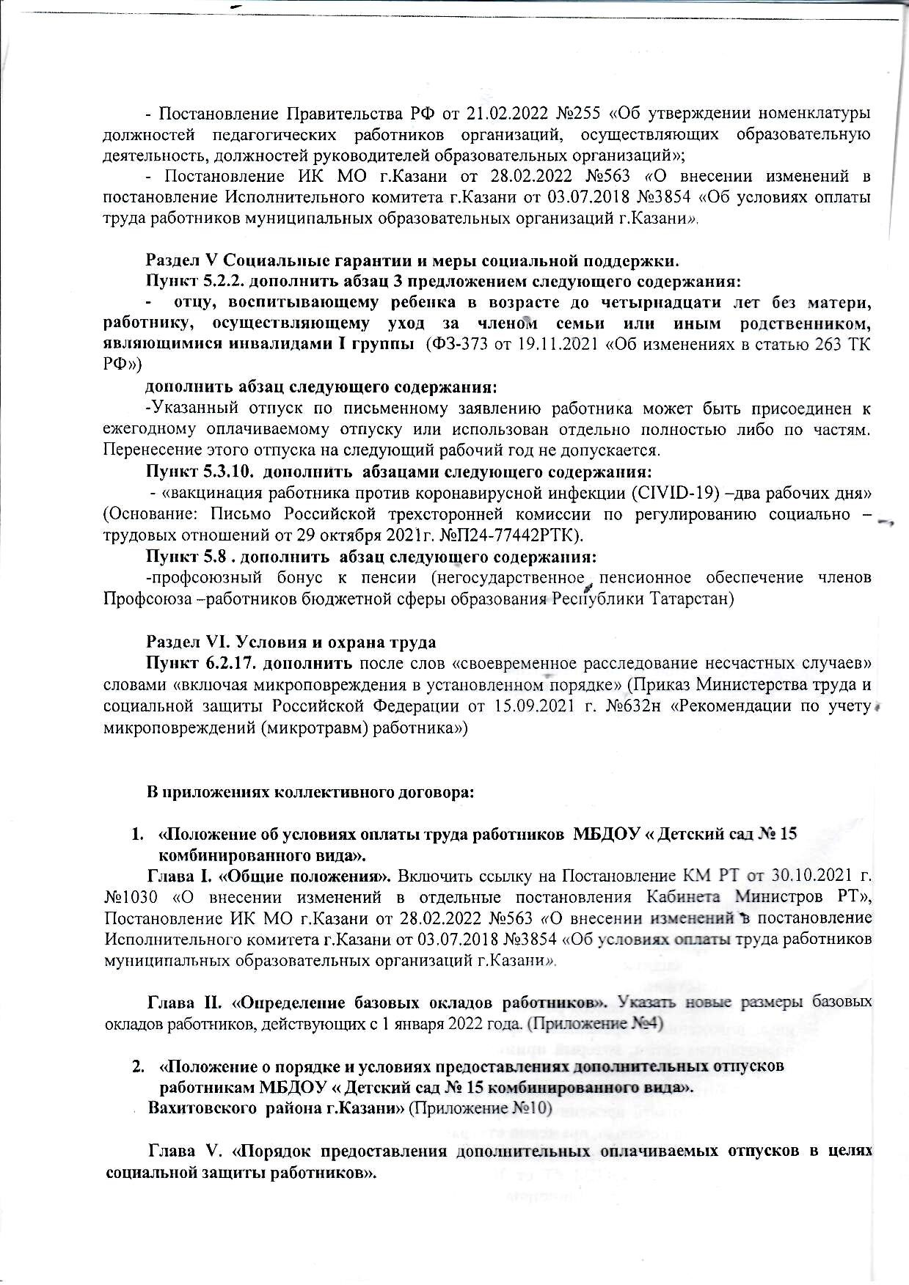
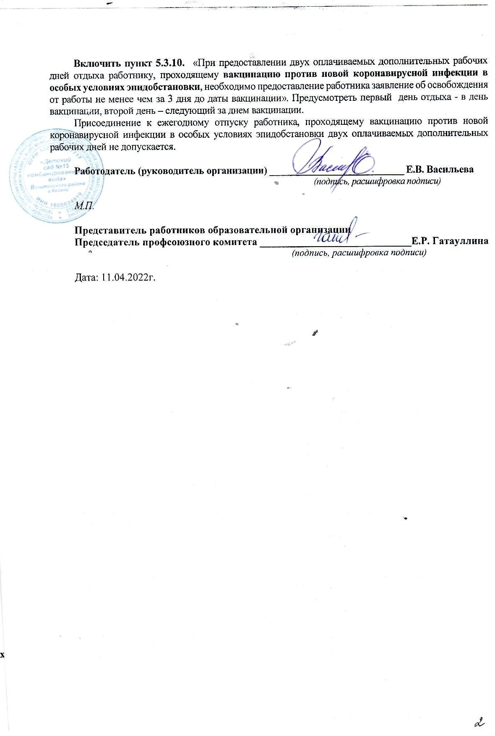
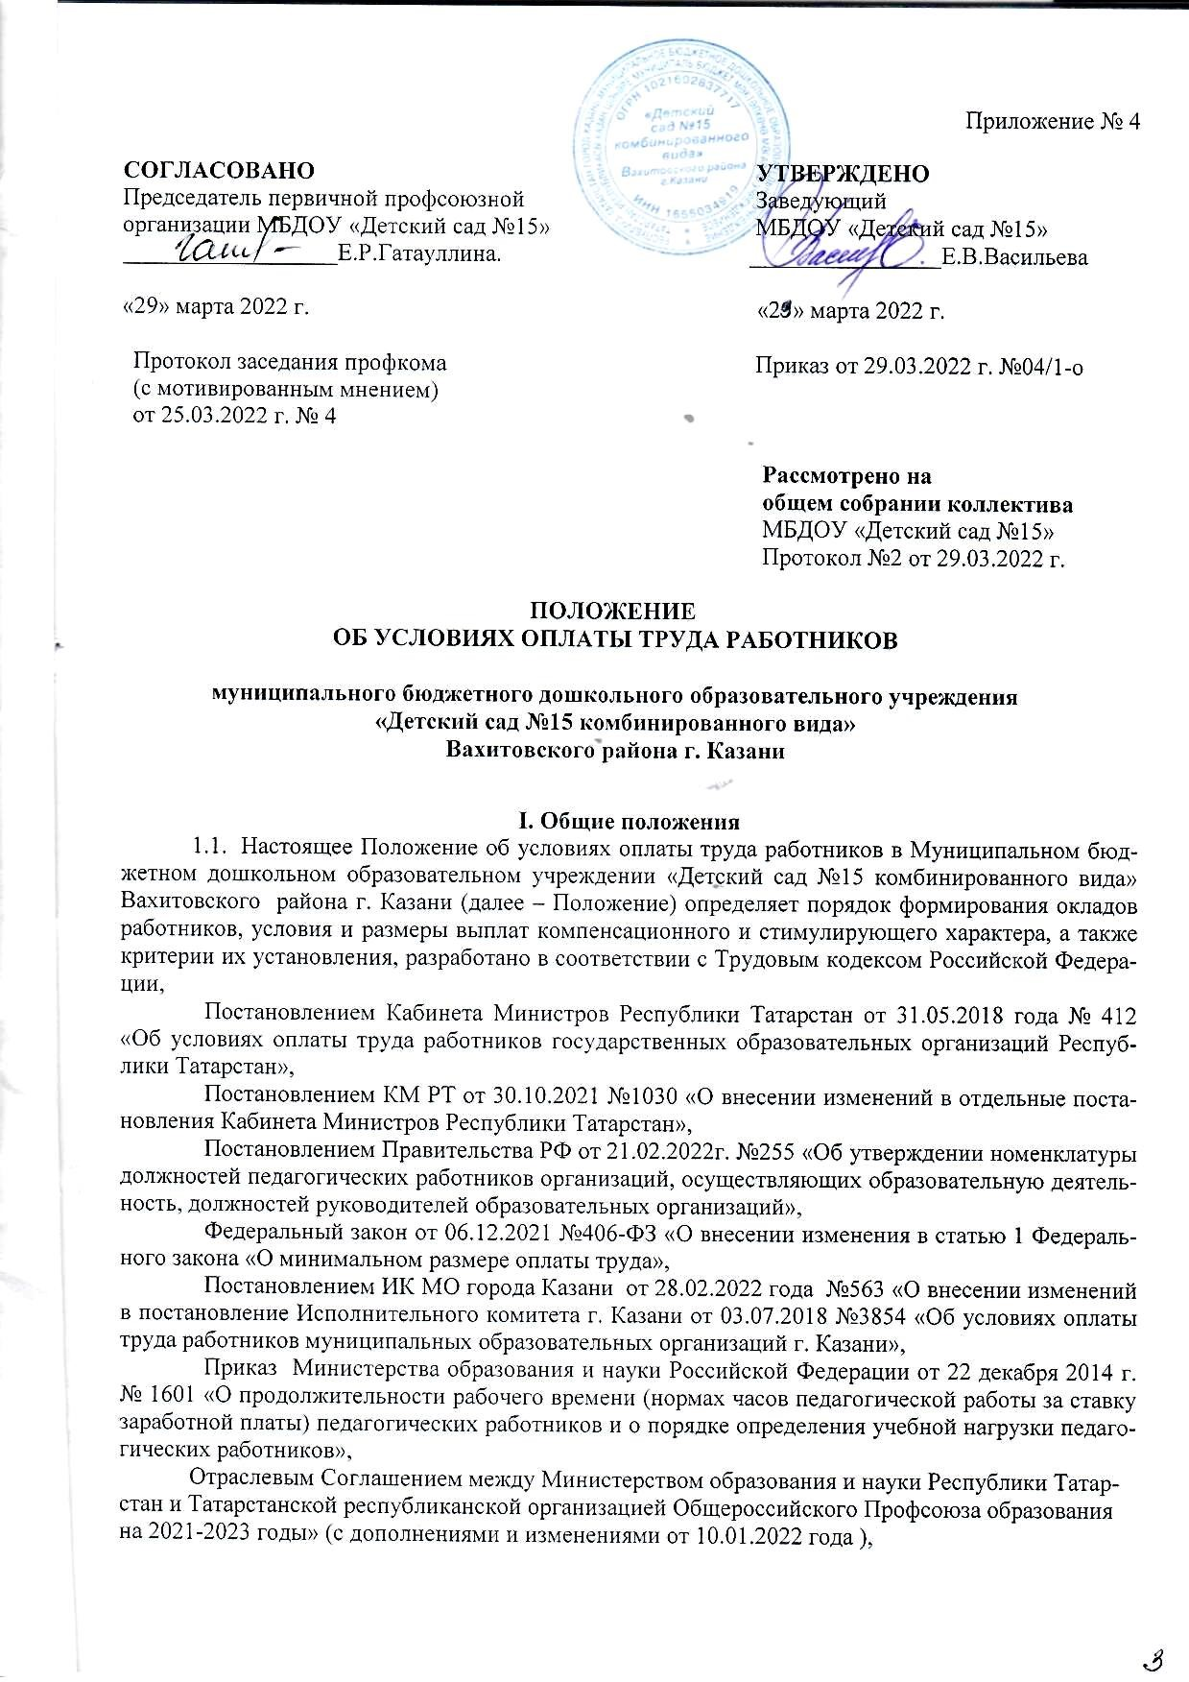
Соглашением между Управлением образования Исполнительного комитета муниципального образования города Казани и Татарстанской республиканской организацией Общероссийского Профсоюза образования на 2021-2023 годы» (с дополнениями и изменениями от 15.02.2022 года).

1.2. Настоящее Положение применяется при определении размера нормативов финансирования затрат, применяемых при расчете субвенций местными бюджетами на реализацию основных образовательных программ, в части финансирования расходов на оплату труда работников общеобразовательных учреждений.

1.3. Заработная плата работников (без учета премий и стимулирующих выплат), устанавливаемая в соответствии с локальными нормативами актами учреждения, разрабатываемыми с учетом настоящего Положения, не может быть меньше заработной платы (без учета премий и стимулирующих выплат), выплачиваемой в соответствии с Постановлением Исполнительного комитета муниципального образования г. Казани от 28.02.2022 года №563 «О внесении изменений в постановление Исполнительного комитета г. Казани от 03.07.2018 №3854 «Об условиях оплаты труда работников муниципальных образовательных организаций г. Казани», при условии сохранения объема должностных обязанностей работников и выполнения ими работ той же квалификации.

1.4. Заработная плата (оплата труда) работников профессиональных квалификационных групп должностей работников учреждения определяется исходя из:

Окладов (должностных окладов), ставок заработной платы;

Выплат компенсационного характера;

Выплат стимулирующего характера;

2. В настоящем Положении используются следующие понятия и определения:
система оплаты труда – совокупность норм, определяющих условия и размеры оплаты труда работников организаций, включая размеры базовых окладов, базовых ставок заработной платы, должностных окладов, а также выплаты компенсационного и стимулирующего характера, установленных в соответствии с федеральным законодательством и иными нормативными правовыми актами Российской Федерации и Республики Татарстан;
базовый оклад – оклад, ставка заработной платы работника организации, установленные ему за исполнение трудовых (должностных) обязанностей за календарный месяц либо за норму труда (норму часов педагогической работы в неделю (в год) за ставку заработной платы) в зависимости от сложности выполняемых работ без учета выплат стимулирующего и компенсационного характера;
должностной оклад – фиксированный размер оплаты труда работника за исполнение трудовых (должностных) обязанностей определенной сложности за календарный месяц за фактически отработанное время без учета компенсационных и стимулирующих выплат;
заработная плата (оплата труда работника) – вознаграждение за труд в зависимости от квалификации работника, сложности, количества, качества и условий выполняемой работы, а также компенсационные и стимулирующие выплаты;
выплаты компенсационного характера – доплаты и надбавки компенсационного характера, в том числе за работу в условиях, отклоняющихся от нормальных, и иные выплаты компенсационного характера;
выплаты стимулирующего характера – доплаты и надбавки стимулирующего характера, премии и иные поощрительные выплаты.

3. Заработная плата (оплата труда работника) работников профессиональных квалификационных групп должностей работников образования, работников профессиональных квалификационных групп должностей медицинских работников, профессиональных квалификационных групп общеотраслевых профессий рабочих и служащих (далее – работники образования, медицинские работники) в Муниципальном бюджетном дошкольном образовательном учреждении «Детский сад №15 комбинированного вида» Вахитовского района г. Казани (далее МБДОУ «Детский сад №15») определяется исходя из:

- должностных окладов;
- выплат компенсационного характера;
- выплат стимулирующего характера.

4. При наступлении у работника права на изменение размера оплаты труда в связи с увеличением стажа работы по профилю, с получением образования или восстановлением документов об образовании, с присвоением квалификационной категории, с присвоением почетного звания, награждением ведомственными знаками отличия, в период пребывания в ежегодном или ином отпуске, в период его временной нетрудоспособности, а также в другие периоды, в течение которых за ним сохраняется средняя заработная плата, изменения размера оплаты его труда осуществляются по окончании указанных периодов.

5. Руководитель МБДОУ «Детский сад №15»:
- проверяет документы об образовании и стаже педагогической работы (работы по специальности, в определенной должности) и других оснований, в соответствии с которыми определяются размеры ставок заработной платы (должностных окладов) педагогических работников;
- ежегодно составляет и утверждает на работников тарификационные списки;
- несет ответственность за своевременное и правильное определение размеров заработной платы работников.
6. Учредители МБДОУ «Детский сад №15»:
- ежегодно утверждают должностные оклады руководителям дошкольных образовательных организаций на начало учебного года;
- осуществляют оценку эффективности деятельности руководителей дошкольных образовательных организаций, на основании которой устанавливают им стимулирующие выплаты.
7. Данная устанавливаемая оплаты труда принимается с учетом мнения первичной профсоюзной организации учреждения (ст 371-373 Трудового кодекса РФ)
8. Положение действует до изменения норм законодательства.

4

II. Определение базовых окладов работников в дошкольных образовательных организациях

1. Базовые оклады работников профессиональных квалификационных групп должностей работников образования в дошкольных образовательных организациях устанавливаются в следующих размерах:

Квалификационный уровень | Наименование должности | Размер базового оклада в месяц, рублей
Квалификационный уровень | Наименование должности | основное общее образование, среднее общее образование | среднее профессиональное образование по программам подготовки квалифицированных рабочих, служащих, среднее профессиональное образование по программам подготовки специалистов среднего звена, неполное высшее образование | высшее профессиональное образование, подтверждаемое присвоением лицу, успешно прошедшему аттестацию, квалификации «бакалавр», «магистр» или «дипломированный специалист»

1 | 2 | 3 | 4 | 5
Профессиональная квалификационная группа должностей работников учебно-вспомогательного персонала второго уровня
Первый квалификационный уровень | Младший воспитатель | 13 700 | 14 000 | -
Профессионально-квалификационная группа должностей педагогических работников
Первый квалификационный уровень | Музыкальный руководитель | - | 14 480 | 16 700
Третий квалификационный уровень | Воспитатель | - | 14 493 | 16 732
Третий квалификационный уровень | Педагог-психолог |  | 14 493 | 16 732
Четвертый квалификационный уровень | Старший воспитатель | - | - | 16 736
Четвертый квалификационный уровень | Учитель-логопед (логопед) | - | - | 16 736

2. Базовые оклады работников профессиональных квалификационных групп должностей медицинских и фармацевтических работников в дошкольных образовательных организациях устанавливаются в следующих размерах:

Квалификационный уровень | Наименование должности | Размер базового оклада  в месяц, рублей
1 | 2 | 3
Профессиональная квалификационная группа «Средний медицинский и фармацевтический персонал»
Пятый квалификационный уровень | Старшая медицинская сестра | 17 937

3. В случае принятия работников на должности с уровнем образования ниже уровня, установленного Единым квалификационным справочником должностей руководителей, специалистов и служащих или профессиональных стандартов, базовый оклад таким работникам устанавливается в соответствии с требуемым уровнем образования.
4. При наличии у работников уровня образования выше уровня, установленного Единым квалификационным справочником должностей руководителей, специалистов и служащих или профессиональных стандартов, базовый оклад таким работникам устанавливается в соответствии с требуемым уровнем образования.

5. Базовые оклады работников профессиональных квалификационных групп общеотраслевых профессий рабочих образовательных организаций Республики Татарстан устанавливаются в следующих размерах:

Квалификационный уровень | Размер базового оклада в месяц, рублей

Профессиональная квалификационная группа «Общеотраслевые профессии

рабочих первого уровня»
Первый квалификационный уровень:  Дворник, кастелянша, кладовщик, уборщик служебных помещений, сторож, повар, подсобный рабочий, машинист по стирке и ремонту спецодежды, рабочий по комплексному обслуживанию и ремонту зданий и сооружений | 13 617

5

6. Базовые оклады работников профессиональных квалификационных групп общеотраслевых должностей руководителей, специалистов и служащих образовательных организаций Республики Татарстан устанавливаются в следующих размерах:

Квалификационный уровень | Размер базового оклада в месяц, рублей
1 | 2
Профессиональная квалификационная группа «Общеотраслевые должности
служащих второго уровня»
Второй квалификационный уровень:  заведующий хозяйством | 14 130

7. Соответствие должности и профессии работника квалификационным уровням профессиональных квалификационных групп общеотраслевых профессий рабочих, общеотраслевых должностей руководителей, специалистов и служащих принимается согласно нормативным правовым актам Министерства здравоохранения и социального развития Российской Федерации.
8. Оплата труда работников, занятых по совместительству, а также на условиях неполного рабочего времени, производится пропорционально отработанному времени либо в зависимости от выполненного объема работ. Определение размеров заработной платы по основной должности, а также по должности, занимаемой в порядке совместительства, производится раздельно по каждой должности.

III. Норма часов и нормативное количество услуг

за базовую ставку заработной платы (базовый оклад) работников

в дошкольных образовательных организациях

1. Продолжительность рабочего времени (норма часов педагогической работы за ставку заработной платы) для педагогических работников общеобразовательных организаций устанавливается исходя из сокращенной продолжительности рабочего времени не более 36 часов в неделю, которая включает преподавательскую (учебную) работу, воспитательную, а также другую педагогическую работу, предусмотренную должностными обязанностями и режимом рабочего времени, утвержденными в установленном порядке.
2. Продолжительность рабочего времени (нормы часов работы за ставку заработной платы) медицинских работников и общеотраслевых профессий рабочих и служащих определяется Трудовым кодексом Российской Федерации.
3. Нормативное количество услуг за один час базовой ставки заработной платы (базового оклада), оказываемых работниками образования, составляет:
3.1. Старшим воспитателям, воспитателям, музыкальным руководителям, учителям-логопедам, педагогам-психологам, младшим воспитателям, работающим непосредственно с воспитанниками дошкольного возраста:
- в группах общеразвивающей направленности (включая разновозрастные):
от двух месяцев до трех лет - 15 детей;
от трех лет до прекращения образовательных отношений - 20 детей;
- в группах в форме семейного образования - 7 детей;
- в группах компенсирующей направленности для детей до трех лет и старше трех лет:
для детей с тяжелыми нарушениями речи - 6 и 10 детей соответственно;
для детей с фонетико-фонематическими нарушениями речи в возрасте старше трех лет - 12 детей;
для глухих детей - 6 детей для обеих возрастных групп;
для слабослышащих детей - 6 и 8 детей соответственно;
для слепых детей - 6 детей для обеих возрастных групп;
для слабовидящих детей, детей с амблиопией, косоглазием - 6 и 10 детей соответственно;
для детей с нарушениями опорно-двигательного аппарата - 6 и 8 детей соответственно;
для детей с задержкой психического развития, для детей с умственной отсталостью легкой степени - 6 и 10 детей соответственно;
для детей с умственной отсталостью умеренной, тяжелой степени в возрасте старше трех лет - 8 детей;
для детей с расстройствами аутистического спектра - 5 детей для обеих возрастных групп;
для детей со сложными дефектами (имеющих сочетание двух или более недостатков в физическом и (или) психическом развитии) - 5 детей для обеих возрастных групп;
- в группах комбинированной направленности:
в возрасте до трех лет - не более 10 детей, в том числе не более 3 детей с ограниченными возможностями здоровья;
в возрасте старше трех лет:
не более 10 детей, в том числе не более 3 глухих детей, или слепых детей, или детей с нарушениями опорно-двигательного аппарата, или детей с умственной отсталостью умеренной, тяжелой степени, или детей с расстройствами аутистического спектра, или детей со сложным дефектом;
не более 15 детей, в том числе не более 4 слабовидящих, и (или) детей с амблиопией, и (или) косоглазием, или слабослышащих детей, или детей, имеющих тяжелые нарушения речи, или детей с умственной отсталостью легкой степени;
не более 17 детей, в том числе не более 5 детей с задержкой психического развития;
- в группах оздоровительной направленности для детей до трех лет и старше трех лет:
для детей с туберкулезной интоксикацией - 10 и 15 детей соответственно;
6
для часто болеющих детей и других категорий детей, которым необходим комплекс специальных оздоровительных мероприятий, - 10 и 15 детей соответственно.
3.2. Старшим воспитателям, воспитателям, музыкальным руководителям, учителям-логопедам, педагогам-психологам, младшим воспитателям, работающим в группах с воспитанниками дошкольного возраста:
в группах для детей:
от одного года до трех лет – 15 человек;
от трех до семи лет – 20 человек;
в разновозрастных группах:
при наличии в группе детей двух возрастов (от двух месяцев до трех лет) –
8 человек;
при наличии в группе детей любых трех возрастов (от трех до семи лет) –
10 человек;
при наличии в группе детей любых двух возрастов (от трех до семи лет) –
15 человек.

3.3. Работникам общеотраслевых профессий рабочих и служащих образовательной организации устанавливается в соответствии с Приказом Министерства образования Республики Татарстан от 7 декабря 2000 г. N 757 "О внесении изменений и дополнений в приказы Министерства образования Республики Татарстан от 24 апреля 1995 г. N 135, от 27 июня 1995 г. N 220 и от 06.05.1996" и Постановлением КМ РТ от 2 июля 2019 года N 546 «О нормативном финансировании деятельности муниципальных дошкольных образовательных организаций» (с изменениями на 2 марта 2021 года).

IV. Порядок формирования должностных окладов работников

1. Должностной оклад педагогических работников, которым установлены нормы часов педагогической работы в неделю за ставку заработной платы, рассчитывается по формуле:
$$O_{d}=O_{b}×\frac{H_{f}}{H_{N}}+P,$$
где:
$O_{d}$ – должностной оклад педагогических работников, которым установлены нормы часов педагогической работы в неделю за ставку заработной платы;
$O_{b}$ – размер базового оклада работников дошкольной образовательной организации, принимаемый в соответствии с разделом II настоящего Положения;
$H_{f}$ – фактическое количество часов ведения педагогической работы работниками образования в дошкольной образовательной организации;
$H_{N}$ – норма часов за базовую ставку заработной платы работников образования в дошкольной образовательной организации, установленная разделом III настоящего Положения;
$P$ – компенсация на обеспечение книгоиздательской продукцией и периодическими изданиями в размере 100 рублей устанавливается педагогическим работникам пропорционально учебной нагрузке, но не более чем на одну ставку по основному месту работы.
2. Должностной оклад работников образования (за исключением работников образования, оклад которых определен пунктом 1 настоящего Положения), медицинских работников дошкольной образовательной организации рассчитывается по формуле:
$O_{d}=O_{b}×S+P,$
где:
$O_{d}$– должностной оклад работников в дошкольной образовательной организации;
$O_{b}$ – размер базового оклада работников дошкольной образовательной организации, принимаемый в соответствии с разделом II настоящего Положения;
$S$ – фактически отработанное время (ставка);

$P$ – компенсация на обеспечение книгоиздательской продукцией и периодическими изданиями в размере 100 рублей устанавливается педагогическим работникам пропорционально учебной нагрузке, но не более чем на одну ставку по основному месту работы.

3. Должностной оклад работников профессиональных квалификационных групп общеотраслевых профессий рабочих и служащих образовательных организаций Республики Татарстан рассчитывается по формуле:

$$O_{d}=O×\frac{H_{f}}{H_{N}},$$
где:
$O_{d}$– должностной оклад работников профессиональных квалификационных групп общеотраслевых профессий рабочих и служащих образовательных организаций Республики Татарстан;
$H_{f}$– фактическое количество часов работы работников образовательных организаций Республики Татарстан в пределах установленной для работника продолжительности рабочего времени;
$H_{N}$– норма часов (установленная для работника продолжительность рабочего времени) за базовую ставку заработной платы (базовый оклад) работников государственных организаций образовательных организаций Республики Татарстан;
$O$–размер базового оклада работников профессиональных квалификационных групп общеотраслевых профессий рабочих и служащих образовательных организаций Республики Татарстан, принимаемый в соответствии с разделом II настоящего Положения

V. Выплаты стимулирующего характера

1. К выплатам стимулирующего характера относятся выплаты, направленные на стимулирование работника к качественному результату труда, а также поощрение за выполненную работу.
1.1. Выплаты стимулирующего характера включают в себя:
выплаты за специфику образовательной программы;
выплаты за наличие государственных наград;
выплаты за интенсивность труда.
выплаты за стаж работы по профилю;
выплаты за квалификационную категорию;
выплаты за качество выполняемых работ;
премиальные и иные поощрительные выплаты.
2. Выплаты за квалификационную категорию предоставляются работникам профессионально-квалификационных должностных групп педагогических работников и руководителей структурных подразделений при наличии у них действующей квалификационной категории в пределах срока действия квалификационной категории и рассчитываются по формуле:

$$B_{kk}=O_{d}×D_{kk},$$

где:
$B_{kk}$ – выплата за квалификационную категорию;
$O_{d}$– должностной оклад работников образования в дошкольной образовательной организации;
$D_{kk}$– размер надбавки за квалификационную категорию, который приведен в таблице 1.
7

Таблица 1

Размеры надбавок за квалификационную категорию работникам образования

Квалификационный уровень | Квалификационная категория | Размер надбавки, процентов
Профессионально-квалификационная группа должностей педагогических работников
Первый  Музыкальный руководитель | первая квалификационная категория | 25,0
Первый  Музыкальный руководитель | высшая квалификационная категория | 30,0
Третий  Воспитатель, педагог-психолог | первая квалификационная категория | 27,0
Третий  Воспитатель, педагог-психолог | высшая квалификационная категория | 32,0
Четвертый  Старший воспитатель  Учитель –логопед (логопед) | первая квалификационная категория | 28,0
Четвертый  Старший воспитатель  Учитель –логопед (логопед) | высшая квалификационная категория | 33,0

Установление (изменение) выплат за квалификационную категорию производится со дня принятия положительного решения соответствующей аттестационной комиссией.
3. Выплаты за специфику образовательной программы для педагогических работников, которым установлены нормы часов педагогической работы в неделю за ставку заработной платы, рассчитываются по формуле:

$$B_{sop}=(O_{b}×\frac{H_{f}×Y_{f}}{H_{N}×Y_{N}}+P)×D_{sop},$$
где:
$B_{sop}$ – выплаты за специфику образовательной программы;
$O_{b}$ – размер базового оклада работников дошкольной образовательной организации, принимаемый в соответствии с разделом II настоящего Положения;
$H_{f}$ – фактическое количество часов ведения педагогической работы дошкольной образовательной организации;
$Y_{f}$ – фактическое количество услуг, оказываемых работниками образования дошкольной образовательной организации;
$H_{N}$ – норма часов за базовую ставку заработной платы работников образования дошкольной образовательной организации, установленная разделом III настоящего Положения;
$Y_{N}$ – нормативное количество услуг, оказываемых педагогическими работниками образования дошкольной образовательной организации;
$P$ – компенсация на обеспечение книгоиздательской продукцией и периодическими изданиями в размере 100 рублей устанавливается педагогическим работникам пропорционально учебной нагрузке, но не более чем на одну ставку по основному месту работы;
$D_{sop}$ – размер надбавки за специфику образовательной программы, который приведен в таблице 2.
3.1. При работе педагогических работников в образовательных организациях с определенными категориями воспитанников, предусматривающих предоставление выплат за специфику образовательной программы по нескольким основаниям, размер выплат за специфику образовательной программы рассчитывается по каждому основанию.
3.2. Перечень должностей работников, которым с учетом конкретных условий работы в данной организации, подразделении и должности устанавливаются надбавки за специфику образовательной программы, утверждается в каждой организации по согласованию с выборным профсоюзным органом (или иным органом, уполномоченным представлять интересы работников).

8

Таблица 2

Размеры надбавок за специфику образовательной программы

№ п/п | Основание назначения надбавки  за специфику образовательной программы | Должности, которым назначаются надбавки за специфику образовательной программы |  | Размер надбавки, процентов
№ п/п |  | наименование профессионально-квалификационной группы | квалификационный уровень | Размер надбавки, процентов

1. | Обучение детей родному (татарскому, чувашскому, марийскому и др.) языку в дошкольных образовательных организациях с русским языком обучения | должности педагогических работников | третий – четвертый | 3,0

4. Выплаты за наличие государственных наград Российской Федерации, Союза Советских Социалистических Республик, союзных и автономных республик в составе Союза Советских Социалистических Республик и Республики Татарстан предоставляются по должностям работников образования, входящим в профессиональные квалификационные группы должностей учебно-вспомогательного персонала первого и второго уровней, педагогических работников и руководителей структурных подразделений, и рассчитываются по формуле:

$$B_{pz}=O_{d}×D_{pz},$$

где:
$B_{pz}$ – выплата за наличие государственных наград;
$O_{d}$ – должностной оклад работников образования в дошкольной образовательной организации;
$D_{pz}$ – размер надбавки за наличие государственных наград.
Размер надбавки за наличие государственных наград Российской Федерации, Союза Советских Социалистических Республик, союзных республик в составе Союза Советских Социалистических Республик составляет 7 процентов.
Размер надбавки за наличие государственных наград Республики Татарстан (Татарской Автономной Советской Социалистической Республики) составляет 6 процентов.
Размер надбавки за наличие отраслевых наград Российской Федерации, Российской Советской Федеративной Социалистической Республики, Республики Татарстан, Союза Советских Социалистических Республик, союзных республик в составе Союза Советских Социалистических Республик составляет 4 процента.
Размер надбавки за наличие Почетной грамоты Российской Федерации составляет 2 процента. Надбавка за наличие Почетной грамоты Российской Федерации устанавливается работникам образования, награждаемым приказом министра образования и науки Российской Федерации (министра образования Российской Федерации) в соответствии с Порядком награждения ведомственными наградами Министерства образования и науки Российской Федерации (Министерства образования Российской Федерации).
Размер надбавки за наличие нагрудного знака Республики Татарстан «За заслуги в образовании» составляет 2 процента. Надбавка за наличие нагрудного знака Республики Татарстан «За заслуги в образовании» и знака отличия "Почетный наставник" устанавливается на основании приказа министра образования и науки Республики Татарстан (министра образования Республики Татарстан).
4.1. Установление размеров выплат за наличие государственных наград производится со дня присвоения государственной награды. Работникам образования, имеющим две и более государственные награды, выплата за наличие государственных наград устанавливается по одной из них по выбору работника образования.
5. Выплаты за стаж работы по профилю устанавливаются по группам по стажу в разрезе профессионально-квалификационных групп и квалификационных уровней в зависимости от продолжительности работы по профилю:

9

Таблица 3

Размеры надбавок за стаж работы по профилю

Наименование профессионально-квалификационной группы | Квалификационный уровень | Группа  по стажу | Размер надбавки, процентов
Должности учебно-вспомогательного персонала второго уровня | первый – второй | от 4 до 10 лет | 1,0
Должности учебно-вспомогательного персонала второго уровня | первый – второй | от 10 до 15 лет | 2,0
Должности учебно-вспомогательного персонала второго уровня | первый – второй | свыше 15 лет | 3,0
Должности педагогических работников | первый – четвертый | от 2 до 6 лет | 2,0
Должности педагогических работников | первый – четвертый | от 6 до 10 лет | 3,0
Должности педагогических работников | первый – четвертый | от 10 до 15 лет | 3,5
Должности педагогических работников | первый – четвертый | свыше 15 лет | 4,0
Должности руководителей структурных подразделений | первый – третий | от 2 до 6 лет | 2,0
Должности руководителей структурных подразделений | первый – третий | от 6 до 10 лет | 3,0
Должности руководителей структурных подразделений | первый – третий | от 10 до 15 лет | 3,5
Должности руководителей структурных подразделений | первый – третий | свыше 15 лет | 4,0

5.1. Установление (изменение) размеров выплат за стаж работы по профилю при изменении стажа работы производится со дня достижения стажа, дающего право на увеличение размера выплат за стаж работы, если документы, подтверждающие стаж, находятся в организации, или со дня представления необходимого документа, подтверждающего стаж.
5.2. В стаж педагогической работы засчитывается педагогическая, руководящая и методическая работа в образовательных организациях согласно таблице 4.

Таблица 4
Перечень учреждений, организаций и должностей, время работы в которых засчитывается в педагогический стаж работников образования

Наименование учреждения  и организация | Наименование должности

1 | 2
Образовательные организации (в том числе образовательные организации высшего профессионального образования, высшие средние военные образовательные организации, образовательные организации дополнительного профессионального образования (повышения квалификации) специалистов);  медицинские организации и организации, осуществляющие социальное обслуживание: дома ребенка, детские: санатории, клиники, поликлиники, больницы и др., а также отделения, палаты для детей в организациях для взрослых | Учителя, преподаватели, учителя-дефектологи, учителя-логопеды (логопеды), преподаватели-организаторы (основ безопасности жизнедеятельности, допризывной подготовки), руководители физического воспитания, старшие мастера, мастера производственного обучения (в том числе обучения вождению транспортных средств, работе на сельскохозяйственных машинах, работе на пишущих машинах и другой организационной технике), старшие методисты, методисты, старшие инструкторы-методисты, инструкторы-методисты (в том числе по физической культуре и спорту, по туризму), концертмейстеры, музыкальные руководители, старшие воспитатели, воспитатели, классные воспитатели, социальные педагоги, педагоги-психологи, педагоги-организаторы, педагоги дополнительного образования, старшие тренеры-преподаватели, тренеры-преподаватели, старшие вожатые (пионервожатые), инструкторы по физической культуре, инструкторы по труду, директора (начальники, заведующие), заместители директоров (начальников, заведующих) по учебной, учебно-воспитательной, учебно-производственной, воспитательной, культурно-воспитательной работе, по производственному обучению (работе), по иностранному языку, по учебно-летной подготовке, по общеобразовательной подготовке, по режиму, заведующие учебной частью, заведующие (начальники) практикой, учебно-консультационными пунктами, логопедическими пунктами, интернатами, отделениями, отделами, лабораториями, кабинетами, секциями, филиалами, курсами и другими структурными подразделениями, деятельность которых связана с образовательным (воспитательным) процессом, методическим обеспечением, старшие дежурные по режиму, дежурные по режиму, аккомпаниаторы, культорганизаторы, экскурсоводы, профессорско-преподавательский состав
Методические (учебно-методические) организации всех наименований (независимо от ведомственной подчиненности) | Руководители, их заместители, заведующие секторами, кабинетами, лабораториями, отделами, научные сотрудники, деятельность которых связана с методическим обеспечением, старшие методисты, методисты
Органы управления образованием и органы (структурные подразделения), осуществляющие руководство образовательными организациями | Руководящие, инспекторские, методические инструкторские должности, а также другие должности специалистов (за исключением работы на должностях, связанных с экономической, финансовой, хозяйственной  деятельностью, со строительством, снабжением, делопроизводством)
Отделы (бюро) технического обучения, отделы кадров организаций, подразделений министерств (ведомств), занимающихся вопросами подготовки и повышения квалификации кадров на производстве | Штатные преподаватели, мастера производственного обучения рабочих на производстве, руководящие, инспекторские, инженерные, методические должности, деятельность которых связана с вопросами подготовки и повышения квалификации
Образовательные организации РОСТО (ДОСААФ) и гражданской авиации | Руководящий, командно-летный, командно-инструкторский, инженерно-инструкторский, инструкторский и преподавательский составы, мастера производственного обучения, инженеры-инструкторы-методисты, инженеры-летчики-методисты
Общежития учреждений, предприятий и организаций, жилищно-эксплуатационные организации, молодежные жилищные комплексы, детские кинотеатры, театры юного зрителя, кукольные театры, культурно-просветительские организации и подразделения предприятий и организаций по работе с детьми и подростками | Воспитатели, педагоги-организаторы, педагоги-психологи (психологи), преподаватели, педагоги дополнительного образования (руководители кружков) для детей и подростков, инструкторы и инструкторы-методисты, тренеры-преподаватели и другие специалисты по работе с детьми и подростками, заведующие детскими отделами, секторами
Исправительные колонии, воспитательные колонии, следственные изоляторы и тюрьмы, лечебно-исправительные организации | Работа (служба) при наличии педагогического образования на должностях: заместитель начальника по воспитательной работе, начальник отряда, старший инспектор, инспектор по общеобразовательной работе (обучению), старший инспектор-методист и инспектор-методист, старший инженер и инженер по производственно-техническому обучению, старший мастер и мастер производственного обучения, старший инспектор и инспектор по охране и режиму, заведующий учебно-техническим кабинетом, психолог
Примечание:
В стаж педагогической работы включаются:
время работы в качестве учителей-дефектологов, логопедов, воспитателей в медицинских организациях и организациях, осуществляющих социальное обслуживание для взрослых, методистов организационно-методического отдела организаций здравоохранения Республики Татарстан;
время работы в других учреждениях и организациях, службы в Вооруженных Силах СССР и Российской Федерации, обучения в образовательных организациях высшего образования и профессиональных образовательных организациях по программам подготовки специалистов среднего звена в следующем порядке:
педагогическим работникам в стаж педагогической работы засчитывается без всяких условий и ограничений:
время нахождения на военной службе по контракту из расчета один день военной службы за один день работы, а время нахождения на военной службе по призыву – один день военной службы за два дня работы;
время работы в должности заведующего фильмотекой и методиста фильмотеки;
педагогическим работникам в стаж педагогической работы засчитываются следующие периоды времени при условии, если этим периодам, взятым как в отдельности, так и в совокупности, непосредственно предшествовала и за ними непосредственно следовала педагогическая деятельность:
время службы в Вооруженных Силах СССР и Российской Федерации на должностях офицерского, сержантского, старшинского составов, прапорщиков и мичманов (в том числе в войсках МВД, в войсках и органах безопасности), кроме времени нахождения на военной службе по контракту и по призыву;
время работы на руководящих, инспекторских, инструкторских и других должностях специалистов в аппаратах территориальных организаций (комитетах, советах) профсоюза работников народного образования и науки Российской Федерации (просвещения, высшей школы и научных организаций); на выборных должностях в профсоюзных органах; на инструкторских и методических должностях в педагогических обществах и правлениях Детского фонда; в должности директора (заведующего) Дома учителя (работника народного образования, профтехобразования); комиссиях по делам несовершеннолетних и защите их прав или в отделах социально-правовой охраны несовершеннолетних, в подразделениях по предупреждению правонарушений (инспекциях по делам несовершеннолетних, детских комнатах милиции) органов внутренних дел.

5.3. В стаж педагогической работы отдельных категорий педагогических работников засчитывается время работы в организациях и время службы в Вооруженных Силах СССР и Российской Федерации по специальности (профессии), соответствующей профилю работы в образовательной организации или профилю преподаваемого предмета (курса, дисциплины, кружка):
преподавателям-организаторам (основ безопасности жизнедеятельности, допризывной подготовки);
учителям и преподавателям физического воспитания, руководителям физического воспитания, инструкторам по физкультуре, инструкторам-методистам (старшим инструкторам-методистам), тренерам-преподавателям (старшим тренерам-преподавателям);
учителям, преподавателям трудового (профессионального) обучения, технологии, черчения, изобразительного искусства, информатики, специальных дисциплин, в том числе специальных дисциплин общеобразовательных организаций (классов) с углубленным изучением отдельных предметов;
мастерам производственного обучения;
педагогам дополнительного образования;
педагогическим работникам экспериментальных образовательных организаций;
педагогам-психологам;
методистам;
педагогическим работникам организаций среднего профессионального образования по программам подготовки специалистов среднего звена (отделений) культуры и искусства, музыкально-педагогических, художественно-графических, музыкальных;
преподавателям организаций дополнительного образования детей (культуры и искусства, в том числе музыкальных и художественных), преподавателям специальных дисциплин музыкальных и художественных общеобразовательных организаций, преподавателям музыкальных дисциплин педагогических училищ (педагогических колледжей), учителям музыки, музыкальным руководителям, концертмейстерам.
5.4. Воспитателям (старшим воспитателям) дошкольных образовательных организаций, домов ребенка в педагогический стаж включается время работы в должности медицинской сестры ясельной группы дошкольных образовательных организаций, постовой медсестры домов ребенка, а воспитателям ясельных групп – время работы на медицинских должностях.
5.5. Время работы в должностях помощника воспитателя и младшего воспитателя засчитывается в стаж педагогической работы при условии, если в период работы на этих должностях работник имел педагогическое образование или обучался в образовательной организации высшего образования или профессиональной образовательной организации.
11
5.6. Работникам учреждений и организаций время педагогической работы в образовательных организациях, выполняемой помимо основной работы на условиях почасовой оплаты, включается в педагогический стаж, если ее объем (в одной или нескольких образовательных организациях) составляет не менее 180 часов в учебном году.
При этом в педагогический стаж засчитываются только те месяцы, в течение которых выполнялась педагогическая работа.
5.7. Право решать конкретные вопросы о соответствии работы в учреждениях, организациях и службы в Вооруженных Силах СССР и Российской Федерации профилю работы, преподаваемого предмета (курса, дисциплины, кружка) предоставляется руководителю образовательной организации по согласованию с профсоюзным органом.
6. Выплаты интенсивность труда предоставляются работникам профессиональных квалификационных групп должностей педагогических работников и руководителей структурных подразделений в дошкольных образовательных организациях и рассчитываются по формуле:
«$B_{sr}={(O}_{b}×\frac{H_{f}×Y_{f}}{H_{N}×Y_{N}}+P)×D_{sr},$ »;

в абзаце четвертом слова «сложность и напряженность работы» заменить слова «интенсивность труда»;
в абзаце шестом слова «сложность и напряженность работы» заменить слова «интенсивность труда»;
дополнить абзацем следующего содержания:
$«P$ – компенсация на обеспечение книгоиздательской продукцией и периодическими изданиями в размере 100 рублей устанавливается пропорционально учебной нагрузке, но не более чем на одну ставку по основному
7. Выплаты за квалификационную категорию предоставляются медицинским работникам, занятым по специальностям, предусматривающим в соответствии с тарифно-квалификационными характеристиками присвоение квалификационных категорий по итогам аттестации в разрезе профессионально-квалификационных групп, и рассчитываются по формуле:

$$B_{kk}=O_{d}×D_{kk},$$

где:
$B_{kk}$– выплата за квалификационную категорию;
$O_{d}$ – должностной оклад медицинских работников в дошкольной образовательной организации;
$D_{kk}$– размер надбавки за квалификационную категорию, которые приведен в таблице 5.
Изменение (установление) выплат за квалификационную категорию производится согласно дате приказа органа (учреждения), при котором создана аттестационная комиссия.

Таблица 5
Размеры надбавок за квалификационную категорию

Квалификационная категория | Размер надбавки, процентов
1 | 2
Профессионально-квалификационная группа должностей среднего медицинского персонала
Вторая квалификационная категория | 3,0
Первая квалификационная категория | 6,0
Высшая квалификационная категория | 10,0

8. Выплаты за специфику деятельности предоставляются медицинским работникам профессионально-квалификационных групп должностей медицинских работников в дошкольных образовательных организациях и рассчитываются по формуле:
$$B_{sd}=O_{d}×D_{sd},$$
где:
$B_{sd}$ – выплаты за специфику деятельности;
$O_{d}$ – должностной оклад медицинских работников в дошкольной образовательной организации;
$D_{sd}$ – размер надбавки за специфику деятельности, который приведен в
таблице 6.
8.1. Перечень должностей медицинских работников, которым с учетом конкретных условий работы в данном учреждении, подразделении и должности устанавливаются надбавки за специфику деятельности, утверждается каждым учреждением по согласованию с выборным профсоюзным органом или иным органом, уполномоченным представлять интересы работников.

Таблица 6
Размеры надбавок за специфику деятельности

№ п/п | Основание назначения надбавки за специфику деятельности | Наименование профессионально-квалификационной группы | Размер надбавки, процентов
1. | Работа в дошкольных образовательных организациях | средний медицинский персонал | 12

9. Выплаты за наличие государственных наград предоставляются медицинским работникам, входящим в профессиональные квалификационные группы должностей медицинских и фармацевтических работников:
Размер надбавки за наличие государственных наград Республики Татарстан, почетных званий автономных республик в составе Союза Советских Социалистических Республик составляет 6 процентов.
Размер надбавки за наличие почетных званий Российской Федерации, Союза Советских Социалистических Республик, союзных республик в составе Союза Советских Социалистических Республик составляет 7 процентов.
Перечень государственных наград, за наличие которых медицинским и фармацевтическим работникам предоставляются соответствующие выплаты, приведен в приложении № 2 к настоящему Положению.
9.1. Установление размеров выплат за наличие государственных наград производится со дня присвоения государственной награды. Работникам, имеющим две и более государственные награды, выплата за их наличие устанавливается по одной из государственных наград по выбору работника.
10. Выплаты за стаж работы по профилю устанавливаются медицинским работникам по группам по стажу в разрезе профессионально-квалификационных групп в зависимости от продолжительности работы по профилю и рассчитываются по формуле:

$$B_{sr}=O_{d}×D_{sr},$$
где:
$B_{s}$ – выплата за стаж работы по профилю;
$O_{d}$ – должностной оклад медицинских работников в дошкольной образовательной организации;
$D_{s}$ – размер надбавки за стаж работы по профилю, который приведен в
таблице 7.

12

Таблица 7

Размеры надбавок за стаж работы по профилю

Наименование профессионально-квалификационной группы | Группа  по стажу | Размер надбавки, процентов

1 | 2 | 3
Медицинский персонал первого уровня | от 2 до 5 лет | 2,5
Медицинский персонал первого уровня | от 5 до 10 лет | 3,5
Медицинский персонал первого уровня | от 10 до 15 лет | 4,5
Медицинский персонал первого уровня | свыше 15 лет | 5,5
Средний медицинский персонал | от 3 до 5 лет | 2,5
Средний медицинский персонал | от 5 до 10 лет | 3,5
Средний медицинский персонал | от 10 до 15 лет | 4,5
Средний медицинский персонал | свыше 15 лет | 5,5
10.1. Установление (изменение) размеров выплат за стаж работы по профилю при изменении стажа работы производится со дня достижения стажа, дающего право на увеличение размера выплат за стаж работы по профилю, если документы, подтверждающие стаж, находятся в учреждении, или со дня представления необходимого документа, подтверждающего стаж.
11. Выплаты за интенсивность труда предоставляются по должностям работникам профессионально-квалификационных групп должностей среднего медицинского персонала и рассчитывается по формуле:
$$B_{sr}=O_{d}×D_{sr},$$
где:
$B_{sr}$ – выплаты за интенсивность труда;
$O_{d}$ – должностной оклад медицинских работников в дошкольной образовательной организации;
$D_{sr}$ – размер надбавки за интенсивность труда, который приведен в таблице 8.

Таблица 8
Размеры надбавок за интенсивность труда

Наименование профессиональной квалификационной группы | Квалификационный уровень | Диапазон надбавок, процентов
Средний медицинский персонал | второй | 1,5
Средний медицинский персонал | третий | 3,0
Средний медицинский персонал | четвертый | 4,5
Средний медицинский персонал | пятый | 10,0
12. Выплаты за качество выполняемых работ устанавливаются работникам образовательных организаций по основному месту работы и основной должности по результатам труда за определенный период времени. Основным критерием, влияющим на размер выплат за качество выполняемых работ, является достижение пороговых значений критериев оценки эффективности деятельности работников организаций.
12.1. Критерии оценки эффективности деятельности работников организаций утверждаются руководителем организации по согласованию с профсоюзным органом. Значения критериев оценки эффективности деятельности работников организаций и условия осуществления выплат определяются ежегодно на основании задач, поставленных перед организацией.
12.2. Размеры, порядок и условия осуществления выплат за качество выполняемых работ определяются локальными нормативными актами организации и коллективными договорами.
12.4. Нормирование критериев эффективности деятельности обеспечивает сопоставимость критериев эффективности различной размерности. Нормирование заключается в выборе диапазона значений критерия эффективности деятельности (наилучшее и наихудшее), одно из которых соответствует нулевому значению отнормированного критерия, другое – единичному. При нахождении фактического значения критерия эффективности в пределах диапазона значений критерия эффективности деятельности отнормированный критерий эффективности деятельности принимает значения от нуля до единицы. При фактическом значении критерия эффективности ниже наихудшего значения значение отнормированного критерия принимается равным нулю, при выше наилучшего – единице.

13

Таблица 9
Предельный совокупный размер весовых коэффициентов
по критериям эффективности деятельности работников образования

№ п/п | Наименование должности | Предельный совокупный размер весовых коэффициентов
1 | 2 | 3

2. Профессионально-квалификационная группа учебно-вспомогательного персонала второго уровня
2.1. | Младший воспитатель | 35

3. Профессионально-квалификационная группа должностей педагогических работников
3.1. | Музыкальный руководитель | 45
3.2. | Воспитатель | 55
3.3. | Педагог-психолог | 55
3.4. | Старший воспитатель | 60
3.5. | Учитель-логопед (логопед) | 60

Таблица 10
Предельный совокупный размер весовых коэффициентов
по критериям эффективности деятельности медицинских работников
№  п/п | Наименование должности | Предельный совокупный размер весовых коэффициентов

1 | 2 | 3

Пятый квалификационный уровень
1.1. | Старшая медицинская сестра | 50

12.5. Типовые критерии эффективности деятельности работников дошкольных образовательных организаций и их весовые коэффициенты утверждаются Министерством образования и науки Республики Татарстан.
12.6. В дошкольной образовательной организации формируется фонд выплат стимулирующего характера за качество выполняемых работ:
Размер фонда оплаты труда на выплаты стимулирующего характера за качество выполняемых работ принимается в размере 17,5 процента фонда оплаты труда работников дошкольной образовательной организации по должностным окладам (окладам, ставкам заработной платы) работников по основному месту работы.
13. Премиальные и иные поощрительные выплаты устанавливаются работникам дошкольных образовательных организаций по основному месту работы единовременно за определенный период времени (квартал) в связи с юбилейными датами, установленным локальными актами и коллективными договорами организации.
13.1. Размеры, порядок и условия осуществления премиальных и иных поощрительных выплат по итогам работы определяются локальными актами организации и коллективными договорами.
13.2. Размер фонда оплаты труда, предусмотренного на премиальные выплаты работникам дошкольных образовательных организаций, составляет не менее 2 процентов от фонда оплаты труда, предусмотренного на выплату окладов (ставок заработной платы, должностных окладов), выплат стимулирующего характера работникам по основному месту работы и основной должности.
13.3. Премиальные и иные поощрительные выплаты могут устанавливаться единовременно в целях повышения эффективности деятельности работников государственных организаций Республики Татарстан при выполнении плана мероприятий («дорожной карты») «Изменения в отраслях социальной сферы, направленные на повышение эффективности образования и науки», утвержденного распоряжением Правительства Российской Федерации от 30 апреля 2014 г. № 722-р, и плана мероприятий («дорожной карты») «Изменения в отраслях социальной сферы, направленные на повышение эффективности образования и науки в Республике Татарстан, на 2013 – 2018 годы», утвержденного распоряжением Кабинета Министров Республики Татарстан от 21.05.2014 № 939-р.
14. К выплатам стимулирующего характера профессиональных квалификационных групп общеотраслевых профессий рабочих и служащих относятся выплаты, направленные на стимулирование работника к качественному результату труда, а также поощрение за выполненную работу.
15. Выплаты стимулирующего характера включают в себя:
выплаты за интенсивность труда;
выплаты за наличие государственных наград;
выплаты за стаж работы по должности;
премиальные и иные поощрительные выплаты.
16. Выплаты за интенсивность труда предоставляются работникам, входящим в профессиональные квалификационные группы общеотраслевых профессий рабочих, рабочих и служащих образовательных организаций Республики Татарстан, за работу с определенными категориями получателей услуг и рассчитываются по формуле:
$$B_{sd}=O_{d}×D_{sd},$$
где:
$B_{sd}$– выплаты за интенсивность труда;
$O_{d}$– должностной оклад работников профессиональных квалификационных групп общеотраслевых профессий рабочих и служащих образовательных организаций Республики Татарстан;
$D_{sd}$– размер надбавки за интенсивность труда.
Выплаты за интенсивность труда работникам, входящим в профессиональные квалификационные группы общеотраслевых профессий рабочих по должности «повар» и
14
общеотраслевых должностей руководителей, специалистов и служащих по должностям «заведующий производством (шеф-повар)», «заведующий столовой», предоставляются в размере 13процентов.
17. Выплаты за наличие государственных наград предоставляются работникам, входящим в профессиональные квалификационные группы общеотраслевых профессий рабочих и служащих, и рассчитываются по формуле:
$$B_{pz}=O_{d}×D_{pz},$$
где:
$B_{pz}$– выплата за наличие почетных званий, государственных наград;
$O_{d}$– должностной оклад работников профессиональных квалификационных групп общеотраслевых профессий рабочих и служащих образовательных организаций Республики Татарстан;
$D_{pz}$ – размер надбавки за наличие почетных званий, государственных наград составляет 3 процента.
17.1.Перечень государственных наград, за наличие которых работникам предоставляются соответствующие выплаты, приведен в приложении к настоящему Положению.
17.2. Установление размеров выплат за наличие государственных наград производится со дня присвоения почетного звания, государственной награды. Работникам, имеющим две и более государственные награды, выплата за их наличие устанавливается по одной из государственных наград по выбору работника.
18. Выплаты за стаж работы по должности (специальности) устанавливаются работникам профессиональной квалификационной группы общеотраслевых должностей руководителей, специалистов и служащих по группам по стажу в разрезе профессионально-квалификационных групп и квалификационных уровней в зависимости от продолжительности работы по должности (специальности) и рассчитываются по формуле:
$$B_{s}=O_{d}×D_{s},$$
где:
$B_{s}$– выплата за стаж работы по должности (специальности);
$O_{d}$– должностной оклад работников профессиональных квалификационных групп общеотраслевых должностей руководителей, специалистов и служащих образовательных организаций Республики Татарстан;
$D_{s}$ – размер надбавки за стаж работы по должности (специальности).
18.1. Размеры надбавок за стаж работы по должности (специальности) составляют:
при стаже работы по должности (специальности) от 2 до 5 лет – 2,5 процента;
при стаже работы по должности (специальности) от 5 до 10 лет – 4 процента;
при стаже работы по должности (специальности) от 10 до 15 лет – 5 процентов;
при стаже работы по должности (специальности) свыше 15 лет – 6 процентов.
18.2. Установление (изменение) размеров выплат за стаж работы по должности (специальности) при изменении стажа работы производится со дня достижения стажа, дающего право на увеличение размера выплат за стаж работы, если документы, подтверждающие стаж, находятся в организации, или со дня представления необходимого документа, подтверждающего стаж.
18.3. В стаж работы по должности (специальности) засчитывается время работы по должностям (профессиям) согласно таблице.

Таблица 11

Перечень должностей (профессий), время работы по которым засчитывается в стаж работы
по должности (специальности)

№  п/п | Наименования должностей работников профессиональных квалификационных групп общеотраслевых должностей руководителей, специалистов и служащих (всех внутридолжностных категорий, включая должностные наименования «главный», «старший») | Наименования должностей (профессий),  периоды работы в которых включаются в стаж работы  по специальности для установления  стимулирующей выплаты

1. | заведующий хозяйством | начальник отдела материально-технического снабжения, начальник хозяйственного отдела, заведующий складом, заведующий хозяйством, товаровед, агент, агент по закупкам, агент по снабжению, экономист по снабжению, товаровед, экспедитор по перевозке грузов

15

VI. Выплаты компенсационного характера
1. К выплатам компенсационного характера в дошкольной образовательной организации относятся:
выплаты работникам, занятым на работах с вредными и (или) опасными условиями труда;
выплаты за работу в условиях, отклоняющихся от нормальных (при выполнении работ различной квалификации, совмещении профессий (должностей), сверхурочной работе, работе в ночное время и при выполнении работ в других условиях, отклоняющихся от нормальных);
выплаты компенсационного характера за работу с определенными категориями воспитанников (обучающихся), с ограниченными возможностями здоровья;
выплаты компенсационного характера за работу в дошкольных образовательных организациях для детей с ограниченными возможностями здоровья работникам профессионально-квалификационной групп должностей медицинских и фармацевтических работников в дошкольных образовательных организациях.
2. Выплаты компенсационного характера, размеры и условия их осуществления устанавливаются коллективными договорами, локальными нормативными актами, трудовым договором в соответствии с трудовым законодательством и иными нормативными правовыми актами, содержащими нормы трудового права.
3.Выплаты компенсационного характера работникам, занятым на работах с вредными и(или) опасными условиями труда, а также за работу в условиях, отклоняющихся от нормальных (при выполнении работ различной квалификации, совмещении профессий (должностей), сверхурочной работе, работе в ночное время и при выполнении работ в других условиях, отклоняющихся от нормальных),рассчитываются по формуле:

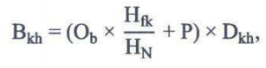
где:
$B_{kh}$ – выплата компенсационного характера;
$O_{b}$–размер базового оклада работников дошкольной образовательной организации, принимаемый в соответствии с разделом II настоящего Положения;
– фактически отработанное время, по которому законодательством предусмотрена выплата компенсационного характера;
$H_{N}$ – норма часов за базовый оклад (ставку заработной платы) работников дошкольной образовательной организации, установленная разделом III настоящего Положения;
- - компенсация на обеспечение книгоиздательской продукции и периодическими изданиями в размере 100 рублей устанавливается педагогическим работникам пропорционально учебной нагрузке, но не более чем на одну ставку по основному месту работы;
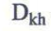 - размер надбавки за выплату компенсационного характера, определяемый в соответствии с Трудовым кодексом Российской Федерации.
4. Выплаты за работу в условиях, отклоняющихся от нормальных (при выполнении работ различной квалификации, совмещении профессий (должностей), сверхурочной работы, работы в ночное время и при выполнении работ в других условиях, отклоняющихся от нормальных), устанавливаются за каждый час работы в ночное время в повышенном размере по сравнению с работой в нормальных условиях, но не ниже размеров, определенных законами и иными нормативными правовыми актами.
В случае привлечения работника к работе в установленный ему графиком выходной день или нерабочий праздничный день работа оплачивается не менее чем в двойном размере. Работникам, получающим должностной оклад, работа оплачивается в размере не менее одинарной дневной или часовой базовой ставки сверх оклада, если она производилась в выходной и нерабочий праздничный день в пределах месячной нормы рабочего времени, и в размере не менее двойной часовой или дневной ставки сверх базового оклада, если работа производилась сверх месячной нормы.

4.1. По желанию работника, работавшего в выходной или нерабочий праздничный день, ему может быть предоставлен другой день отдыха. В этом случае работа в нерабочий праздничный день оплачивается в одинарном размере, а день отдыха оплате не подлежит.
5. Оплата труда работников, занятых на работах с вредными и (или) опасными условиями труда, устанавливается в повышенном размере по сравнению с оплатой труда, установленной для различных видов работ с нормальными условиями труда, на основании специальной оценки условий труда в размере 4 процентов базового (должностного) оклада.
6. Выплаты компенсационного характера за работу с определенными категориями воспитанников, с ограниченными возможностями здоровья предоставляются работникам образования в дошкольных образовательных организациях.
6.1. Выплаты компенсационного характера за работу с определенными категориями воспитанников с ограниченными возможностями здоровья для педагогических работников, которым установлены нормы часов педагогической работы в неделю за ставку заработной платы, рассчитываются по формуле:
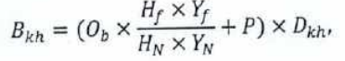
где:
– выплаты компенсационного характера за работу с определенными категориями воспитанников с ограниченными возможностями здоровья;
– размер базового оклада работников дошкольной образовательной организации, принимаемый в соответствии с разделом II настоящего Положения;
– фактическое количество часов ведения педагогической работы дошкольной образовательной организации;
– фактическое количество услуг, оказываемых педагогическими работниками дошкольной образовательной организации;
– норма часов за базовую ставку заработной платы педагогических работников дошкольной образовательной организации, установленная разделом III настоящего Положения;
– нормативное количество услуг, оказываемых педагогическими работниками дошкольной образовательной организации;
– компенсация на обеспечение книгоиздательской продукцией и периодическими изданиями в размере 100 рублей устанавливается педагогическим работникам пропорционально нагрузке, но не более чем на одну ставку по основному месту работы;
– размеры выплат компенсационного характера за работу с определенными категориями воспитанников с ограниченными возможностями здоровья), которые приведены в таблице 11 настоящего Положения.
6.2. Выплаты компенсационного характера за работу в условиях, отклоняющихся от нормальных (при выполнении работ с определенными категориями воспитанников с ограниченными возможностями здоровья), для работников образования (за исключением педагогических работников, выплаты которым определены пунктом 6.1 настоящего Положения.
6.3. При работе педагогических и учебно-вспомогательных работников в образовательных организациях с определенными категориями воспитанников предусматривается предоставление выплат компенсационного характера по нескольким основаниям, размер выплат рассчитывается по каждому основанию отдельно.
6.4. Перечень должностей работников, которым с учетом конкретных условий работы в данной организации, подразделении и должности устанавливаются надбавки компенсационного характера, утверждается в каждой организации по согласованию с выборным профсоюзным органом (или иным органом, уполномоченным представлять интересы работников).

16

Таблица 11
Размеры надбавок компенсационного характера
за работу с определенными категориями воспитанников (обучающихся)
с ограниченными возможностями здоровья

№ п/п | Основание назначения надбавки | Должности, которым назначаются надбавки за работу с определенными категориями воспитанников (обучающихся) с ограниченными возможностями здоровья |  | Размер надбавки, процентов
№ п/п | Основание назначения надбавки | наименование профессионально-квалификационной группы | квалификационный уровень | Размер надбавки, процентов

1 | 2 | 3 | 4 | 5
1. | Работа в дошкольных образовательных организациях (группах), реализующих адаптированные образовательные программы для воспитанников с ограниченными возможностями здоровья по слуху, по зрению, имеющих нарушения опорно-двигательного аппарата, нарушение интеллекта, с туберкулезной интоксикацией | должности учебно-вспомогательного персонала первого уровня | первый | 7,0
1. |  | должности учебно-вспомогательного персонала второго уровня | первый – второй | 7,0
1. |  | должности педагогических работников | первый – четвертый | 7,0
2. | Работа в дошкольных образовательных организациях (группах), реализующих адаптированные образовательные программы для воспитанников с тяжелыми нарушениями речи | должности педагогических работников | первый – третий | 4,0

7. Выплаты компенсационного характера за работу в дошкольных образовательных, организациях реализующих адаптированные образовательные программы, для детей с ограниченными возможностями здоровья работникам профессионально-квалификационной групп должностей медицинских работников в отдельных учреждениях рассчитываются по формуле:

$B_{khm}=O_{d}×D_{khm},$
где: $B_{khm}$ – выплата компенсационного характера;
$O_{d}$ – должностной оклад работников профессионально-квалификационных групп должностей медицинских и фармацевтических работников;
$D_{khm}$ – размер выплаты компенсационного характера за работу в дошкольных образовательных организациях для детей с ограниченными возможностями здоровья работникам профессионально-квалификационных групп должностей медицинских и фармацевтических работников равен 15 процентам.
8. К выплатам компенсационного характера профессиональных квалификационных групп общеотраслевых профессий рабочих и служащих в образовательных организациях Республики Татарстан относятся:
выплаты работникам, занятым на работах с вредными и (или) опасными условиями труда;
выплаты за работу в условиях, отклоняющихся от нормальных (при выполнении работ различной квалификации, совмещении профессий (должностей), сверхурочной работе, работе в ночное время и при выполнении работ в других условиях, отклоняющихся от нормальных).
9. Выплаты компенсационного характера работникам, занятым на работах с вредными и (или) опасными условиями труда, и за работу в условиях, отклоняющихся от нормальных (совмещение профессий (должностей), сверхурочная работа, работа в ночное время, расширение зон обслуживания, увеличение объема работы или исполнение обязанностей временно отсутствующего работника без освобождения от работы, определенной трудовым договором, работа в выходные и нерабочие праздничные дни), устанавливаются в соответствии с законодательством и в пределах утвержденного фонда оплаты труда образовательных организаций Республики Татарстан на соответствующий финансовый год.
Выплаты компенсационного характера, размеры и условия их осуществления устанавливаются коллективными договорами, соглашениями, локальными нормативными актами в соответствии с трудовым законодательством и иными нормативными правовыми актами, содержащими нормы трудового права, настоящим Положением.
9.1. Выплаты компенсационного характера рассчитываются по формуле:

$$B_{kh}=O_{d}×D_{kh}×\frac{H_{fk}}{H_{N}},$$
где:
$B_{kh}$– выплата компенсационного характера;
$O_{d}$– должностной оклад работников профессиональных квалификационных групп общеотраслевых профессий рабочих и служащих образовательных организаций Республики Татарстан;
$D_{kh}$– размер надбавки компенсационного характера, принимаемый в соответствии с Трудовым кодексом Российской Федерации;
$H_{fk}$ – фактически отработанное время, по которому законодательством предусмотрены выплаты компенсационного характера;
$H_{N}$– норма часов за базовую ставку заработной платы (базовый оклад) общеотраслевых профессий рабочих и служащих, принимаемая в соответствии с Трудовым кодексом Российской Федерации.
10. Выплаты за работу в условиях, отклоняющихся от нормальных, устанавливаются в следующих размерах:
каждый час работы в ночное время оплачивается в повышенном размере по сравнению с работой в нормальных условиях, но не ниже размеров, установленных трудовым законодательством и иными нормативными правовыми актами, содержащими нормы трудового права;
в случае привлечения работника к работе в установленный ему графиком выходной день или нерабочий праздничный день работа оплачивается не менее чем в двойном размере;
работникам, получающим должностной оклад, в размере не менее одинарной дневной или часовой базовой ставки сверх оклада, если работа в выходной и нерабочий праздничный день производилась в пределах месячной нормы рабочего времени, и в размере не менее двойной дневной или часовой ставки сверх базового оклада, если работа производилась сверх месячной нормы;
по желанию работника, работавшего в выходной или нерабочий праздничный день, ему может быть предоставлен другой день отдыха. В этом случае работа в нерабочий праздничный день оплачивается в одинарном размере, а день отдыха оплате не подлежит;
17
оплата труда работников, занятых на работах с вредными и (или) опасными условиями труда, устанавливается в повышенном размере по сравнению с окладами (должностными окладами), ставками заработной платы, установленными для различных видов работ с нормальными условиями труда, на основании специальной оценки условий труда в размере не менее 4 процентов базового оклада;
при совмещении профессий (должностей), расширении зон обслуживания, увеличении объема работы или исполнении обязанностей временно отсутствующего работника без освобождения от работы, определенной трудовым договором, работнику производится доплата, размер которой устанавливается по соглашению сторон трудового договора с учетом содержания и (или) объема дополнительной работы.

VII. Порядок определения заработной платы

руководителя организации, заместителя руководителя организации

1. Заработная плата руководителей организаций и их заместителей состоит из должностных окладов, выплат компенсационного и стимулирующего характера.
2. Должностной оклад руководителя дошкольной образовательной организации устанавливается учредителем один раз в год на начало учебного года в зависимости от группы по оплате труда и рассчитывается по формуле:
$$O_{d}=O_{b}×S,$$
где:
$O_{d}$ – должностной оклад руководителя дошкольной образовательной организации;
$O_{b}$ – размер базового оклада руководителя;
$S$ – фактическое отработанное время (ставка).
Группа по оплате труда руководителя организации дошкольного образования определяется в зависимости от численности воспитанников.
3. Должностные оклады заместителей руководителей дошкольной образовательной организации устанавливаются на 20 – 30 процентов ниже должностных окладов руководителей этих организаций.
4. Группа по оплате труда руководителей, размеры базовых окладов руководителей представлены в таблице 12.
5. Учредитель дошкольной образовательной организации может устанавливать руководителю дошкольной образовательной организации выплаты стимулирующего характера за качество выполняемых работ с учетом результатов деятельности, определенных на основании критериев эффективности деятельности. Выплаты стимулирующего характера руководителю дошкольной образовательной организации могут осуществляться ежемесячно, по итогам работы за год, за выполнение важных и особо важных заданий.
Выплаты стимулирующего характера руководителю дошкольной образовательной организации представлены в таблице 12.
6. Руководитель дошкольной образовательной организации может устанавливать заместителям руководителя дошкольной образовательной организации выплаты стимулирующего характера за качество выполняемых работ с учетом результатов их деятельности, определенных на основании критериев эффективности их деятельности. Выплаты стимулирующего характера заместителям руководителя могут осуществляться ежемесячно, ежеквартально, по итогам работы за год, за выполнение важных и особо важных заданий. Предельный размер выплат стимулирующего характера заместителям руководителя устанавливается на уровне до 70 процентов выплат стимулирующего характера руководителя дошкольной образовательной организации.

Таблица 12
Размеры базовых окладов и выплат стимулирующего характера
руководителей дошкольных образовательных организаций

Группа по оплате труда руководителя | Значение объемного показателя (численность воспитанников по состоянию на начало учебного года), человек* | Базовый оклад, рублей | Выплаты стимулирующего характера, рублей

1 | 1 – 20 | 22 000 | 2 000
2 | 21 – 40 | 24 000 | 2 000
3 | 41 – 60 | 28 000 | 3 000
4 | 61 – 80 | 29 000 | 4 000
5 | 81 – 100 | 32 000 | 5 000
6 | 101 – 140 | 34 000 | 6 000
7 | 141 – 180 | 37 000 | 7 000
8 | 181 – 220 | 40 000 | 8 000
9 | 221 – 280 | 41 000 | 9 000
10 | 281 – 320 | 42 000 | 10 000
11 | 321 – 360 | 42 000 | 11 000
12 | 361 и выше | 43 000 | 12 000
*Контингент воспитанников дошкольных образовательных организаций, реализующих адаптированные образовательные программы, учитывается с коэффициентом 3.
Контингент воспитанников дошкольных образовательных организаций для детей с туберкулезной интоксикацией учитывается с коэффициентом 2

7. Типовые критерии эффективности деятельности руководителей, заместителей руководителей дошкольных образовательных организаций и их весовые коэффициенты утверждаются Министерством образования и науки Республики Татарстан.
8. Выплаты стимулирующего характера за качество выполняемых работ с учетом результатов их деятельности рассчитываются по формуле:

$$B_{k}=B_{C}×K_{VK},$$

где:
$B_{k}$ – выплата стимулирующего характера;
$B_{C}$ – размер выплат стимулирующего характера, который приведен в таблице 12 настоящего Положения;
$K_{VK}$ – коэффициент выполнения критериев качества.
9. Выплаты компенсационного характера устанавливаются для руководителя учреждения, его заместителей дошкольной образовательной организации в соответствии с Трудовым кодексом Российской Федерации.

18

VIII. Порядок формирования фонда оплаты труда дошкольной

образовательной организации

1. Формирование фонда оплаты труда дошкольной образовательной организации осуществляется в пределах объема средств дошкольной образовательной организации на текущий финансовый год, определенного в соответствии с нормативами, количеством оказываемых услуг, и отражается в плане финансово-хозяйственной деятельности дошкольной образовательной организации.

Приложение
к Положению об условиях оплаты труда работников
дошкольных образовательных организаций Республики Татарстан

Перечень государственных и ведомственных наград,
за наличие которых работникам дошкольной образовательной организации
предоставляются соответствующие выплаты
1 | 2
Государственные награды Российской Федерации, Республики Татарстан, Союза Советских Социалистических Республик, союзных и автономных республик в составе Союза Советских Социалистических Республик
1. Почетные звания Российской Федерации
1.1. | Народный учитель Российской Федерации
1.2. | Заслуженный учитель Российской Федерации
1.3. | Заслуженный деятель науки Российской Федерации
1.4. | Заслуженный работник высшей школы Российской Федерации
1.5. | Заслуженный мастер производственного обучения Российской Федерации
1.6. | Заслуженный работник физической культуры Российской Федерации
1.7. | Заслуженный работник культуры Российской Федерации
1.8. | Заслуженный художник Российской Федерации
1.9. | Заслуженный экономист Российской Федерации
2. Почетные звания Союза Советских Социалистических Республик
2.1. | Народный учитель СССР
3. Почетные звания союзных республик в составе Союза Советских Социалистических Республик
3.1. | Заслуженный деятель физкультуры и спорта
3.2. | Заслуженный деятель спорта
3.3. | Заслуженный деятель физической культуры
3.4. | Заслуженный работник физической культуры и спорта
3.5. | Заслуженный тренер РСФСР
3.6. | Заслуженный учитель школы РСФСР
3.7. | Заслуженный учитель профессионально-технического образования
3.8. | Заслуженный мастер профессионально-технического образования
3.9. | Заслуженный работник профессионально-технического образования
3.10. | Заслуженный преподаватель
3.11. | Заслуженный работник высшей школы
3.12. | Заслуженный работник народного образования
3.13. | Заслуженный деятель высшей школы
3.14. | Заслуженный деятель науки и техники
3.15. | Заслуженный деятель науки
4. Почетные звания автономных республик в составе Союза Советских Социалистических Республик
4.1. | Заслуженный деятель физкультуры и спорта
4.2. | Заслуженный работник физической культуры и спорта
4.3. | Заслуженный деятель школы
4.4. | Заслуженный учитель школы
4.5. | Заслуженный учитель профессионально-технического образования
4.6. | Заслуженный мастер профессионально-технического образования
4.7. | Заслуженный работник профессионально-технического образования
4.8. | Заслуженный работник высшей школы
4.9. | Заслуженный деятель науки и культуры
4.10. | Заслуженный работник культуры
4.11. | Заслуженный деятель науки и техники
4.12. | Заслуженный деятель науки
5. Почетные звания Республики Татарстан
5.1. | Народный учитель Республики Татарстан
5.2. | Заслуженный учитель школы Республики Татарстан
5.3. | Заслуженный учитель Республики Татарстан
5.4. | Заслуженный деятель науки Республики Татарстан
5.5. | Заслуженный работник высшей школы Республики Татарстан
5.6. | Заслуженный работник физической культуры Республики Татарстан
5.7. | Заслуженный работник культуры Республики Татарстан
5.8. | Заслуженный экономист Республики Татарстан
Ведомственные (отраслевые) награды Российской Федерации, Республики Татарстан, Союза Советских Социалистических Республик, Российской Советской Федеративной Социалистической Республики
1. Министерство образования и науки Российской Федерации (Министерство образования Российской Федерации)
1.1. | Почетный работник общего образования Российской Федерации
1.2. | Почетный работник начального профессионального образования Российской Федерации
1.3. | Почетный работник среднего профессионального образования Российской Федерации
1.4. | Почетный работник высшего профессионального образования Российской Федерации
1.5. | Почетный работник науки и техники Российской Федерации
1.6. | Почетный работник сферы молодежной политики Российской Федерации
1.7. | За развитие научно-исследовательской работы студентов
2. Министерство народного образования, Министерство просвещения СССР (РСФСР)
2.1. | Значок «Отличник просвещения СССР»
2.2. | Значок «Отличник народного просвещения»
2.3. | Значок «Отличник профтехобразования СССР»
2.4. | Значок «Отличник профтехобразования РСФСР»

19
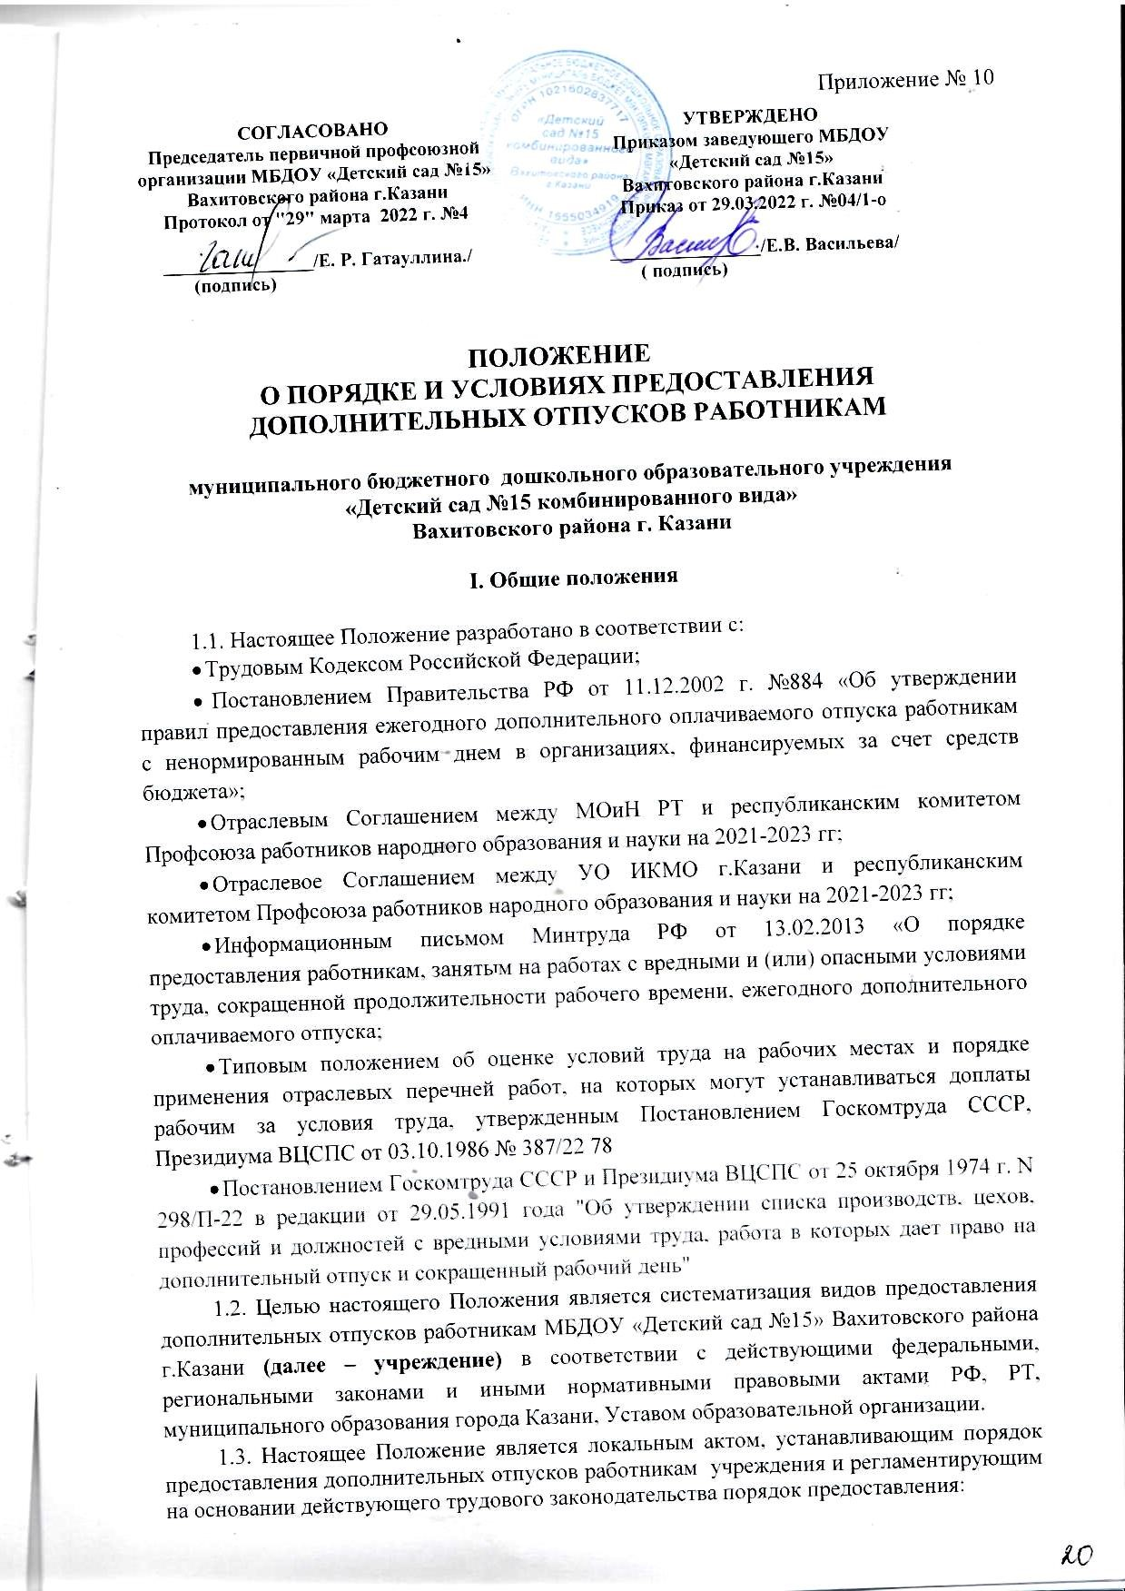
- ежегодных дополнительных оплачиваемых отпусков за работу в условиях, отличающихся от нормальных;
- ежегодных дополнительных оплачиваемых отпусков за ненормированный рабочий день;
- дополнительных оплачиваемых отпусков на основании Соглашений, коллективных договоров в целях социальной поддержки работников;
- отпуск без сохранения заработной платы

II. Порядок предоставления ежегодных дополнительных оплачиваемых отпусков за работу в условиях, отличающихся от нормальных

2.1. Ежегодные дополнительные оплачиваемые отпуска предоставляются с целью компенсации или нейтрализации воздействия неблагоприятных факторов на здоровье работников в процессе трудовой деятельности.
В соответствии с Постановлением Госкомтруда СССР и Президиума ВЦСПС от 25 октября 1974 года №298/П-22 «Об утверждении списка производств, цехов, профессий и должностей с вредными условиями труда, работа в которых дает право на дополнительный отпуск и сокращенный рабочий день», с последующими изменениями и дополнениями и на основании проведенной специальной оценки условий труда (СОУТ) в соответствии с ФЗ №426-ФЗ от 28.12.2013 г. «О специальной оценке условий труда», по условиям труда в учреждении, Отчета о проведении СОУТ в организации от «03» сентября 2018 г. право на предоставление ежегодного дополнительного оплачиваемого отпуска за работу в условиях, имеющих неблагоприятное воздействие на здоровье человека вредных физических факторов имеют следующие работники:
- повар, постоянно работающий у плиты;
- машинист по стирке и ремонту спецодежды (белья);
- старшая медицинская сестра
2.2. Дополнительный отпуск за работу в условиях, имеющих неблагоприятное воздействие на здоровье человека вредных физических факторов, суммируется с ежегодным основным оплачиваемым отпуском, в том числе удлиненным, а также другими ежегодными дополнительными оплачиваемыми отпусками.
2.3. Дополнительный отпуск за работу в условиях, имеющих неблагоприятное воздействие на здоровье человека вредных физических факторов, при суммировании с основным отпуском должен быть пересчитан в календарные дни и оплачен за общее количество календарных дней отпуска.
Порядок пересчета: к последнему дню ежегодного отпуска, установленного в календарных днях, присоединяется дополнительный отпуск первоначально по календарю в рабочих днях, исчисленных по шестидневной рабочей неделе, а затем пересчитывается в календарные дни.
В случае переноса неиспользования дополнительного отпуска при увольнении право на указанный отпуск реализуется в порядке, установленным трудовом законодательством РФ для ежегодных оплачиваемых отпусков.
Оплата дополнительных отпусков, предоставляемых работникам за работу в условиях, имеющих неблагоприятное воздействие на здоровье человека вредных физических факторов, производится в пределах фонда оплаты труда учреждения.
2.4. Работодатель ведет учет времени, фактически отработанного каждым работником в условиях имеющих неблагоприятное воздействие на здоровье человека вредных физических факторов.

Перечень
работ, профессий и должностей с вредными условиями труда, работа в которых дает право на дополнительный отпуск и сокращенный рабочий день
(извлечение)
№№  По «Списку» | Наименование производств, цехов, профессий и должностей | Продолжительность доп.отпуск.  (в раб.днях) | Продолжит  сокращен. раб. дня  (в часах)
1 | 2 | 3 | 4
1 | Средний медицинский персонал | 12 | 36
2 | Повар, постоянно работающий у плиты | 6 | 36
3 | Машинист по стирке и ремонту белья | 6

III. Правила предоставления ежегодного дополнительного оплачиваемого отпуска работникам с ненормированным рабочим днем в организациях,

финансируемых за счет средств бюджета Республики Татарстан

(утв. постановлением КМ РТ от 26 мая 2003 г. N 280)
3.1. Ежегодный дополнительный оплачиваемый отпуск работникам с ненормированным рабочим днем (далее - дополнительный отпуск) предоставляется за работу в условиях ненормированного рабочего дня отдельным работникам организаций, финансируемых за счет средств бюджета Республики Татарстан, если эти работники при необходимости эпизодически привлекаются по распоряжению работодателя к выполнению своих трудовых функций за пределами установленной для них продолжительности рабочего времени.
3.2. Перечень должностей работников с ненормированным рабочим днем устанавливается коллективным договором, соглашениями или локальным нормативным правовым актом, принимаемым с учетом мнения представительного органа работников.
В перечень должностей работников с ненормированным рабочим днем включается руководящий, технический и хозяйственный персонал и другие лица, труд которых в течение рабочего дня не поддается точному учету, лица, которые распределяют рабочее время по своему усмотрению, а также лица, рабочее время которых по характеру работы делится на части неопределенной продолжительности.
3.3. Продолжительность дополнительного отпуска, предоставляемого работникам с ненормированным рабочим днем, не может быть менее трех календарных дней.
Продолжительность дополнительного отпуска по соответствующим должностям устанавливается коллективным договором или правилами внутреннего трудового распорядка организации и зависит от объема работы, степени напряженности труда, возможности работника
выполнять свои трудовые функции за пределами нормальной продолжительности рабочего времени и других условий.
Работодатель ведет учет времени, фактически отработанного каждым работником в условиях ненормированного рабочего дня.
3.4. Право на дополнительный отпуск возникает у работника независимо от продолжительности работы в условиях ненормированного рабочего дня.
3.5. Дополнительный отпуск, предоставляемый работникам с ненормированным рабочим днем, суммируется с ежегодным основным оплачиваемым отпуском, в том числе удлиненным, а также другими ежегодными дополнительными оплачиваемыми отпусками.
Нерабочие праздничные дни, приходящиеся на период дополнительного отпуска, в число календарных дней отпуска не включаются.
21
3.6. В случае переноса либо неиспользования дополнительного отпуска, а также увольнения право на указанный отпуск реализуется в порядке, установленном трудовым законодательством Российской Федерации для ежегодных оплачиваемых отпусков.
3.7. Оплата дополнительных отпусков, предоставляемых работникам с ненормированным рабочим днем, производится в пределах фонда оплаты труда.
3.8. В учреждении установлен следующий перечень должностей работников с ненормированным рабочим днем и имеющим право на дополнительный отпуск не менее 3-х рабочих дней:
заведующий;
заведующий хозяйством.

ЖУРНАЛ
учета рабочего времени, отработанного работниками в режиме ненормированного рабочего дня

№ п/п | Фамилия, инициалы, должность (специальность, профессия), структурное подразделение | Табельный номер | Поручение работодателя (причина привлечения к работе в режиме ненормированного  рабочего дня) | Дата привлечения к работе | Время привлечения к работе | Общая продолжительность отработанного в рабочий день времени

VI. Порядок предоставления ежегодных дополнительных оплачиваемых отпусков
в целях социальной защиты работников
4.1. В соответствии с п.9.1.3. Соглашения между Управлением образования Исполнительного комитета и муниципального образования города Казани и Татарским республиканским комитетом профсоюза работников народного образования и науки на 2020 год, ст. 116 ТК РФ работникам учреждения, проработавшим в течение учебного года без листа нетрудоспособности, предоставляется дополнительный оплачиваемый отпуск в количестве 3-х календарных дней.
4.2. Право на дополнительный отпуск возникает у работника, проработавшего с 1 сентября по 31 августа текущего учебного года без листа нетрудоспособности.
4.3. Дополнительный отпуск, предоставляемый работникам, проработавшим в течении учебного года без листа нетрудоспособности, суммируется с ежегодным основным оплачиваемым отпуском, в том числе удлиненным, а также другими ежегодными дополнительными оплачиваемыми отпусками.
В случае переноса неиспользованного дополнительного отпуска при увольнении право на указанный отпуск реализуется в порядке, установленным трудовым законодательством РФ для ежегодных оплачиваемых отпусков.
4.4. В соответствии с п.9.1.4. Соглашения между Управлением образования Исполнительного комитета и муниципального образования города Казани и Татарским республиканским комитетом профсоюза работников народного образования и науки на 2017-2019 год, ст. 116 ТК РФ не освобожденному председателю первичной профсоюзной организации учреждения, предоставляется дополнительный оплачиваемый отпуск в количестве 10 календарных дней.
4.5. Право на дополнительный оплачиваемый отпуск возникает у неосвобожденного председателя профкома, проработавшего функции председателя первичной профсоюзной организации не менее календарного года.
4.6. Дополнительный отпуск, предоставляемый неосвобожденному председателю профкома суммируется с ежегодным основным оплачиваемым отпуском, в том числе удлиненным, а также другими ежегодными дополнительными оплачиваемыми отпусками.
В случае переноса неиспользованного дополнительного отпуска при увольнении право на указанный отпуск реализуется в порядке, установленным трудовым законодательством РФ для ежегодных оплачиваемых отпусков.
Оплата дополнительного отпуска, предоставляемого неосвобожденному председателю профкома производится в пределах фонда оплаты труда учреждения.
4.7. При предоставлении двух оплачиваемых дополнительных дней отдыха работнику, проходящему вакцинацию против новой короновирусной инфекции в особых условиях эпидобстановки, необходимо предоставление работника заявление об освобождения от работы не менее чем за 3 дня до даты вакцинации». Предусмотреть 1 день отдыха в день вакцинации, 2 день – следующий за днем вакцинации.
V. Порядок предоставления отпуска без сохранения заработной платы
5.1.В соответствии со ст.128 ТК РФ работникам учреждения может быть предоставлен отпуск без сохранения заработной платы по семейным обстоятельствам и другим уважительным причинам.
5.2. Отпуск без сохранения заработной платы предоставляется работнику на основании письменного заявления. Продолжительность отпуска определяется по соглашению между работодателем и работником.
5.3. Руководитель учреждения обязан на основании письменного заявления работников предоставить отпуск без сохранения заработной платы:
- участникам Великой отечественной войны- 35 календарных дней в году;
- работающим пенсионерам по возрасту – 14 календарных дней в году;
- родителям и женам (мужьям) военнослужащих, погибших или умерших вследствие ранения, контузии или увечья, полученных при исполнении обязанностей военной службы, либо вследствие заболевания, связанного с прохождением военной службы- 14 календарных дней в году;
- работающим инвалидам – 60 календарных дней в году;
- работникам, имеющим двух и более детей в возрасте до 14 лет, имеющим ребенка-инвалида в возрасте до 18 лет, одинокой матери, воспитывающей ребенка в возрасте до 14 лет, одинокому отцу, воспитывающему ребенка в возрасте до 14 лет - 14 календарных дней;
- работникам, допущенным к вступительным экзаменам в образовательные организации высшего и среднего профессионального образования - 15 календарных дней;
- других случаях, предусмотренных действующим законодательством
5.4. Дополнительный неоплачиваемый отпуск, независимо от его назначения и продолжительности, оформляется приказом руководителя учреждения.
5.5. Работник, находящийся в неоплачиваемом отпуске, имеет право в любой момент прервать его и выйти на работу, поставив об этом в известность руководителя письменно.
IV. Заключительные положения
6.1. Положение о предоставлении дополнительных отпусков работникам учреждения утверждается заведующей с учетом мнения представительного профсоюзного органа работников (первичная профсоюзная организация).
6.2. Изменения и дополнения в настоящее Положения принимаются и оформляются в соответствии с действующим законодательством.
6.3. Положение доводится до сведения всех работников образовательной организации на общем собрании коллектива и регистрируется как обязательное приложение к коллективному договору.
22


